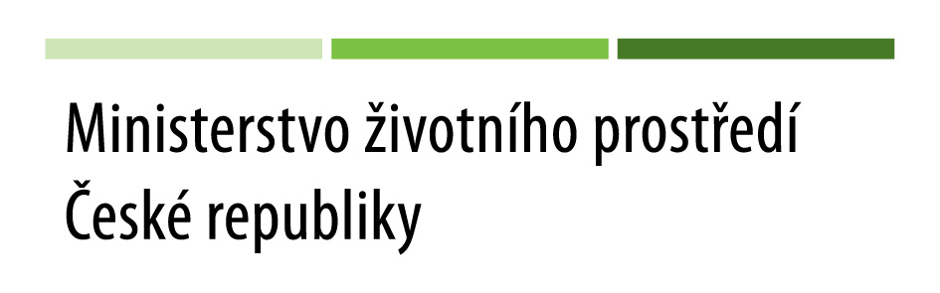

Informační středisko pro rozvoj Moravských Kopanic, o.p.s. Starý Hrozenkov

ve spolupráci s PRO-BIO regionální centrum Bílé Karpaty

Vás zvou na

Seminář

pro ekologické zemědělce

Místo konání: Luhačovice, Domov mládeže – kongresový sál SOŠ Luhačovice, Masarykova 999 (na hlavní třídě, blízko autobusového nádraží)

Datum konání: středa 16. března 2011 od 10.00hodin

Program:
- Ekologické zemědělství v roce 2011
- Úřední kontroly ÚKZÚZ v roce 2010
- Metodické pokyny MZe
- Diskuse a závěr

Přednášející: Ing. Milan Berka (KEZ, o.p.s. Chrudim)

Seminář je určen zejména ekologickým zemědělcům.
Zúčastnit se mohou i další zájemci.

Vložné 150,- Kč/osobu (cena včetně oběda – platba na místě).
Členové Svazu PRO-BIO vložné neplatí. Bude uhrazeno z členských příspěvků.

Předpokládané ukončení ve 13,30 hodin.
Prosíme, v případě zájmu o seminář nám potvrďte svoji účast telefonicky
nebo e-mailem do 11.3.2011. tel. 572 696 323, iskopanice@razdva.cz

Akce pořádána za finanční podpory SFŽP ČR a MŽP.

